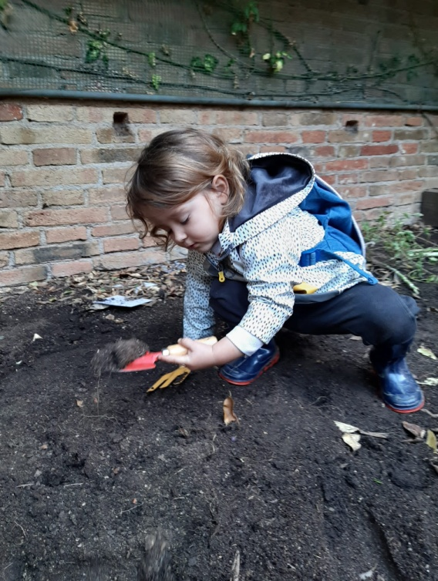
Dijous dia 5 de novembre de 2020
Hola a tothom,
Portem una setmana molt enfeinats, avui de bon matí, en el jardí hem començat el projecte hort, així que hem arrencat les cols espigades del curs passat i les hem aprofitat per fer grans dinars a les olles, paelles i cassoles.
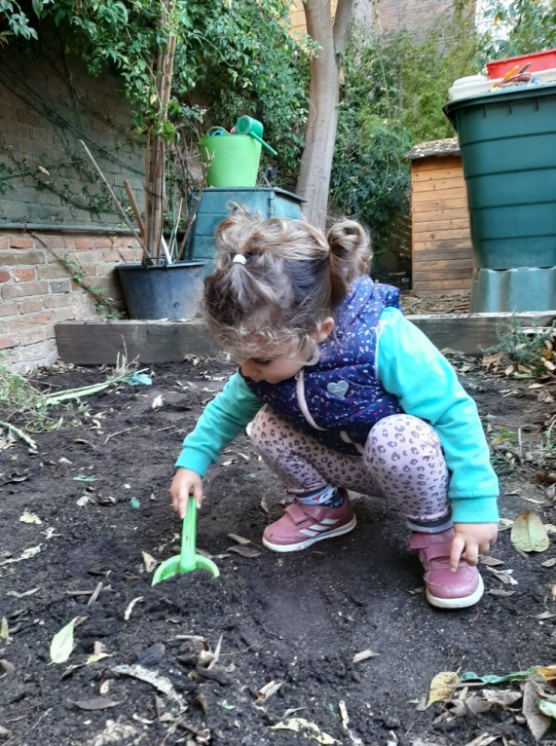
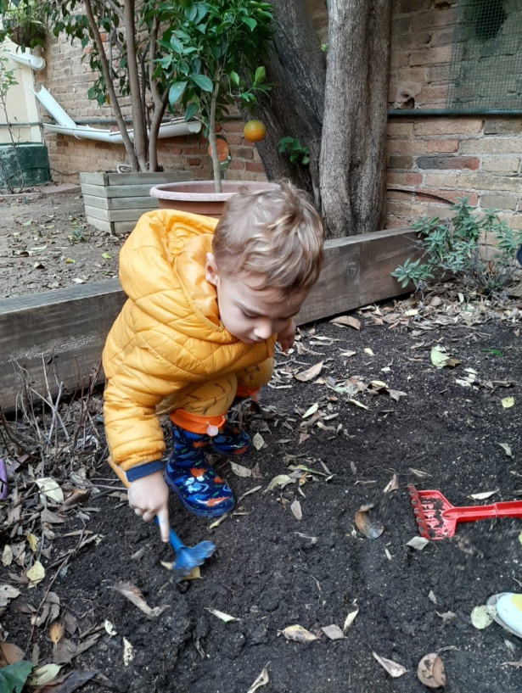
Després hem explicat una mica el que faríem a l’hort i ja sabeu com són els infants de sincers... no tenien ni interès ni il·lusió en començar a fer l’hort. Però tranquils sabem que això és un lent i llarg procés de viure, mica en mica anirem observant els canvis que farà aquest nou espai i junts ens encarregarem de cuidar les nostres verdures i recollir-ne els fruits per algun dia menjar-los. Al igual que al nostre hort els infants mica en mica també creixen nodrits de tot el que els hi proporcionem!

De moment avui hem tret les males herbes i les fulles seques, per remoure’n la terra.
La sorpresa ha estat quan hem trobat dos cargols, un molt gran i un petit, quina alegria! Els hem estat observant, els hem cuidat els hi hem cantat cançons i finalment els cargols han tret les banyes per saludar-nos.
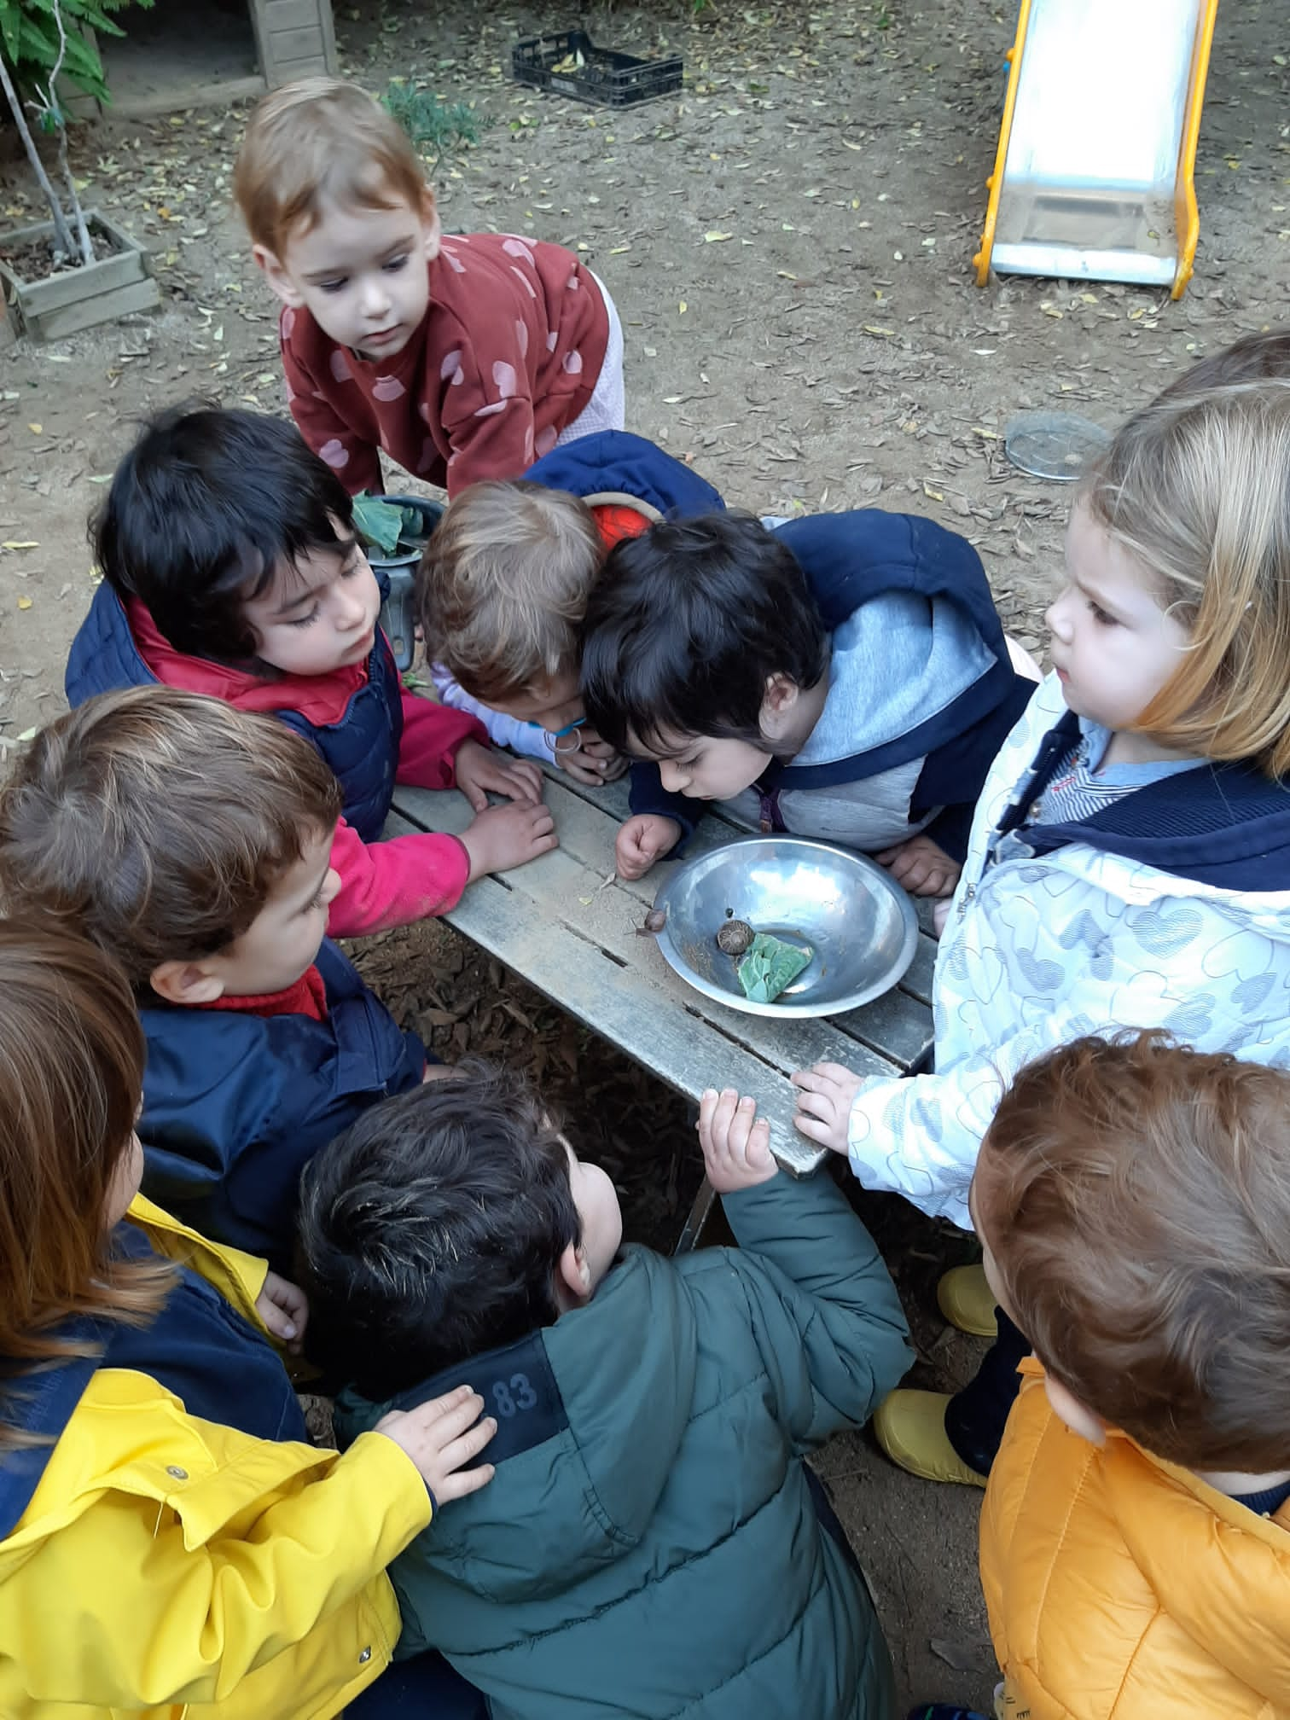
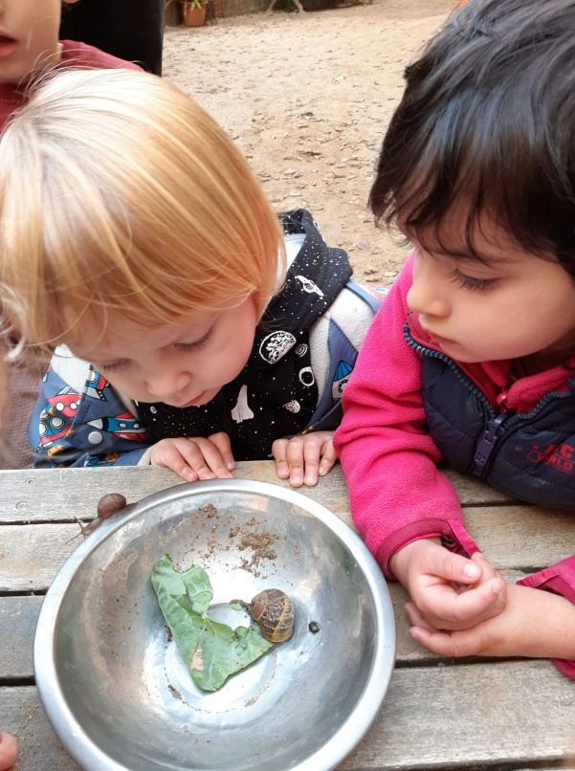
Un cop a dalt i ben nets, hem esmorzat fruita (poma i pera) i ens hem distribuït per les diferents propostes.
Avui teníem:
- A sobre la taula de llum, la opció de pintar amb aigua de remolatxa.
- I tots els mòduls de fusta girats plens de mocadors i pilotes per poder fer volar mentres entraven i sortien pels diferents forats dels mobles.

